Séance VMA ascensionnelle

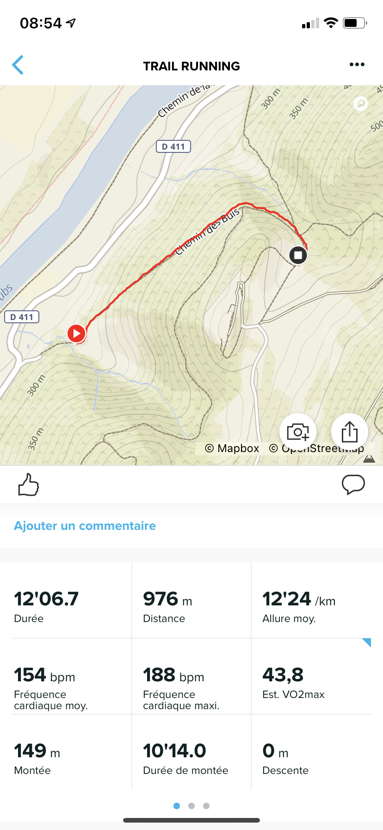

Le test réalisé avait pour but de déterminer la VMAA (ascensionnelle), pour cela nous avons demandé aux membres de la spé de parcourir un tracé d’environ 1km avec 150 m de D+ après un échauffement complet, à la fin les temps retenus nous ont aidé à calculer leur VMAA finale (D+ réalisable en 1h)

La VMAA :

La VMAA mesure la vitesse d’élévation en côte d’un coureur, lorsque celui-ci sollicite sa consommation maximale d’oxygène.

Elle exprime de façon théorique le dénivelé positif (ou D+), c’est à dire la différence entre le point le plus bas au départ et le point le plus élevé à l’arrivée, exprimée en mètre, qu’un coureur est capable de gravir pendant une durée donnée.

- Cette valeur est en principe calculée en D+/heure.

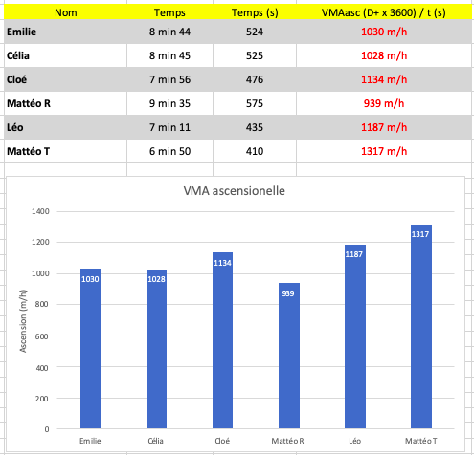

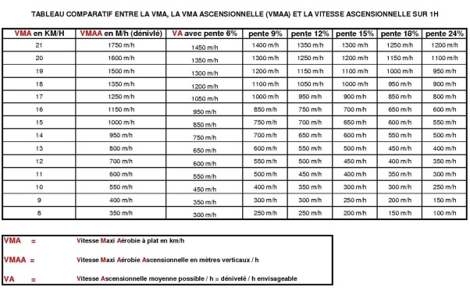

Ci- dessus un tableau qui permet une estimation de sa VMAA en fonction de sa VMA (qui reste approximatif), nous pouvons déterminer notre VMAA en fonction de plusieurs pourcentages de pente possible.

Sacha PAILLARD
Valentin DREZET
Tod TOURNIER

